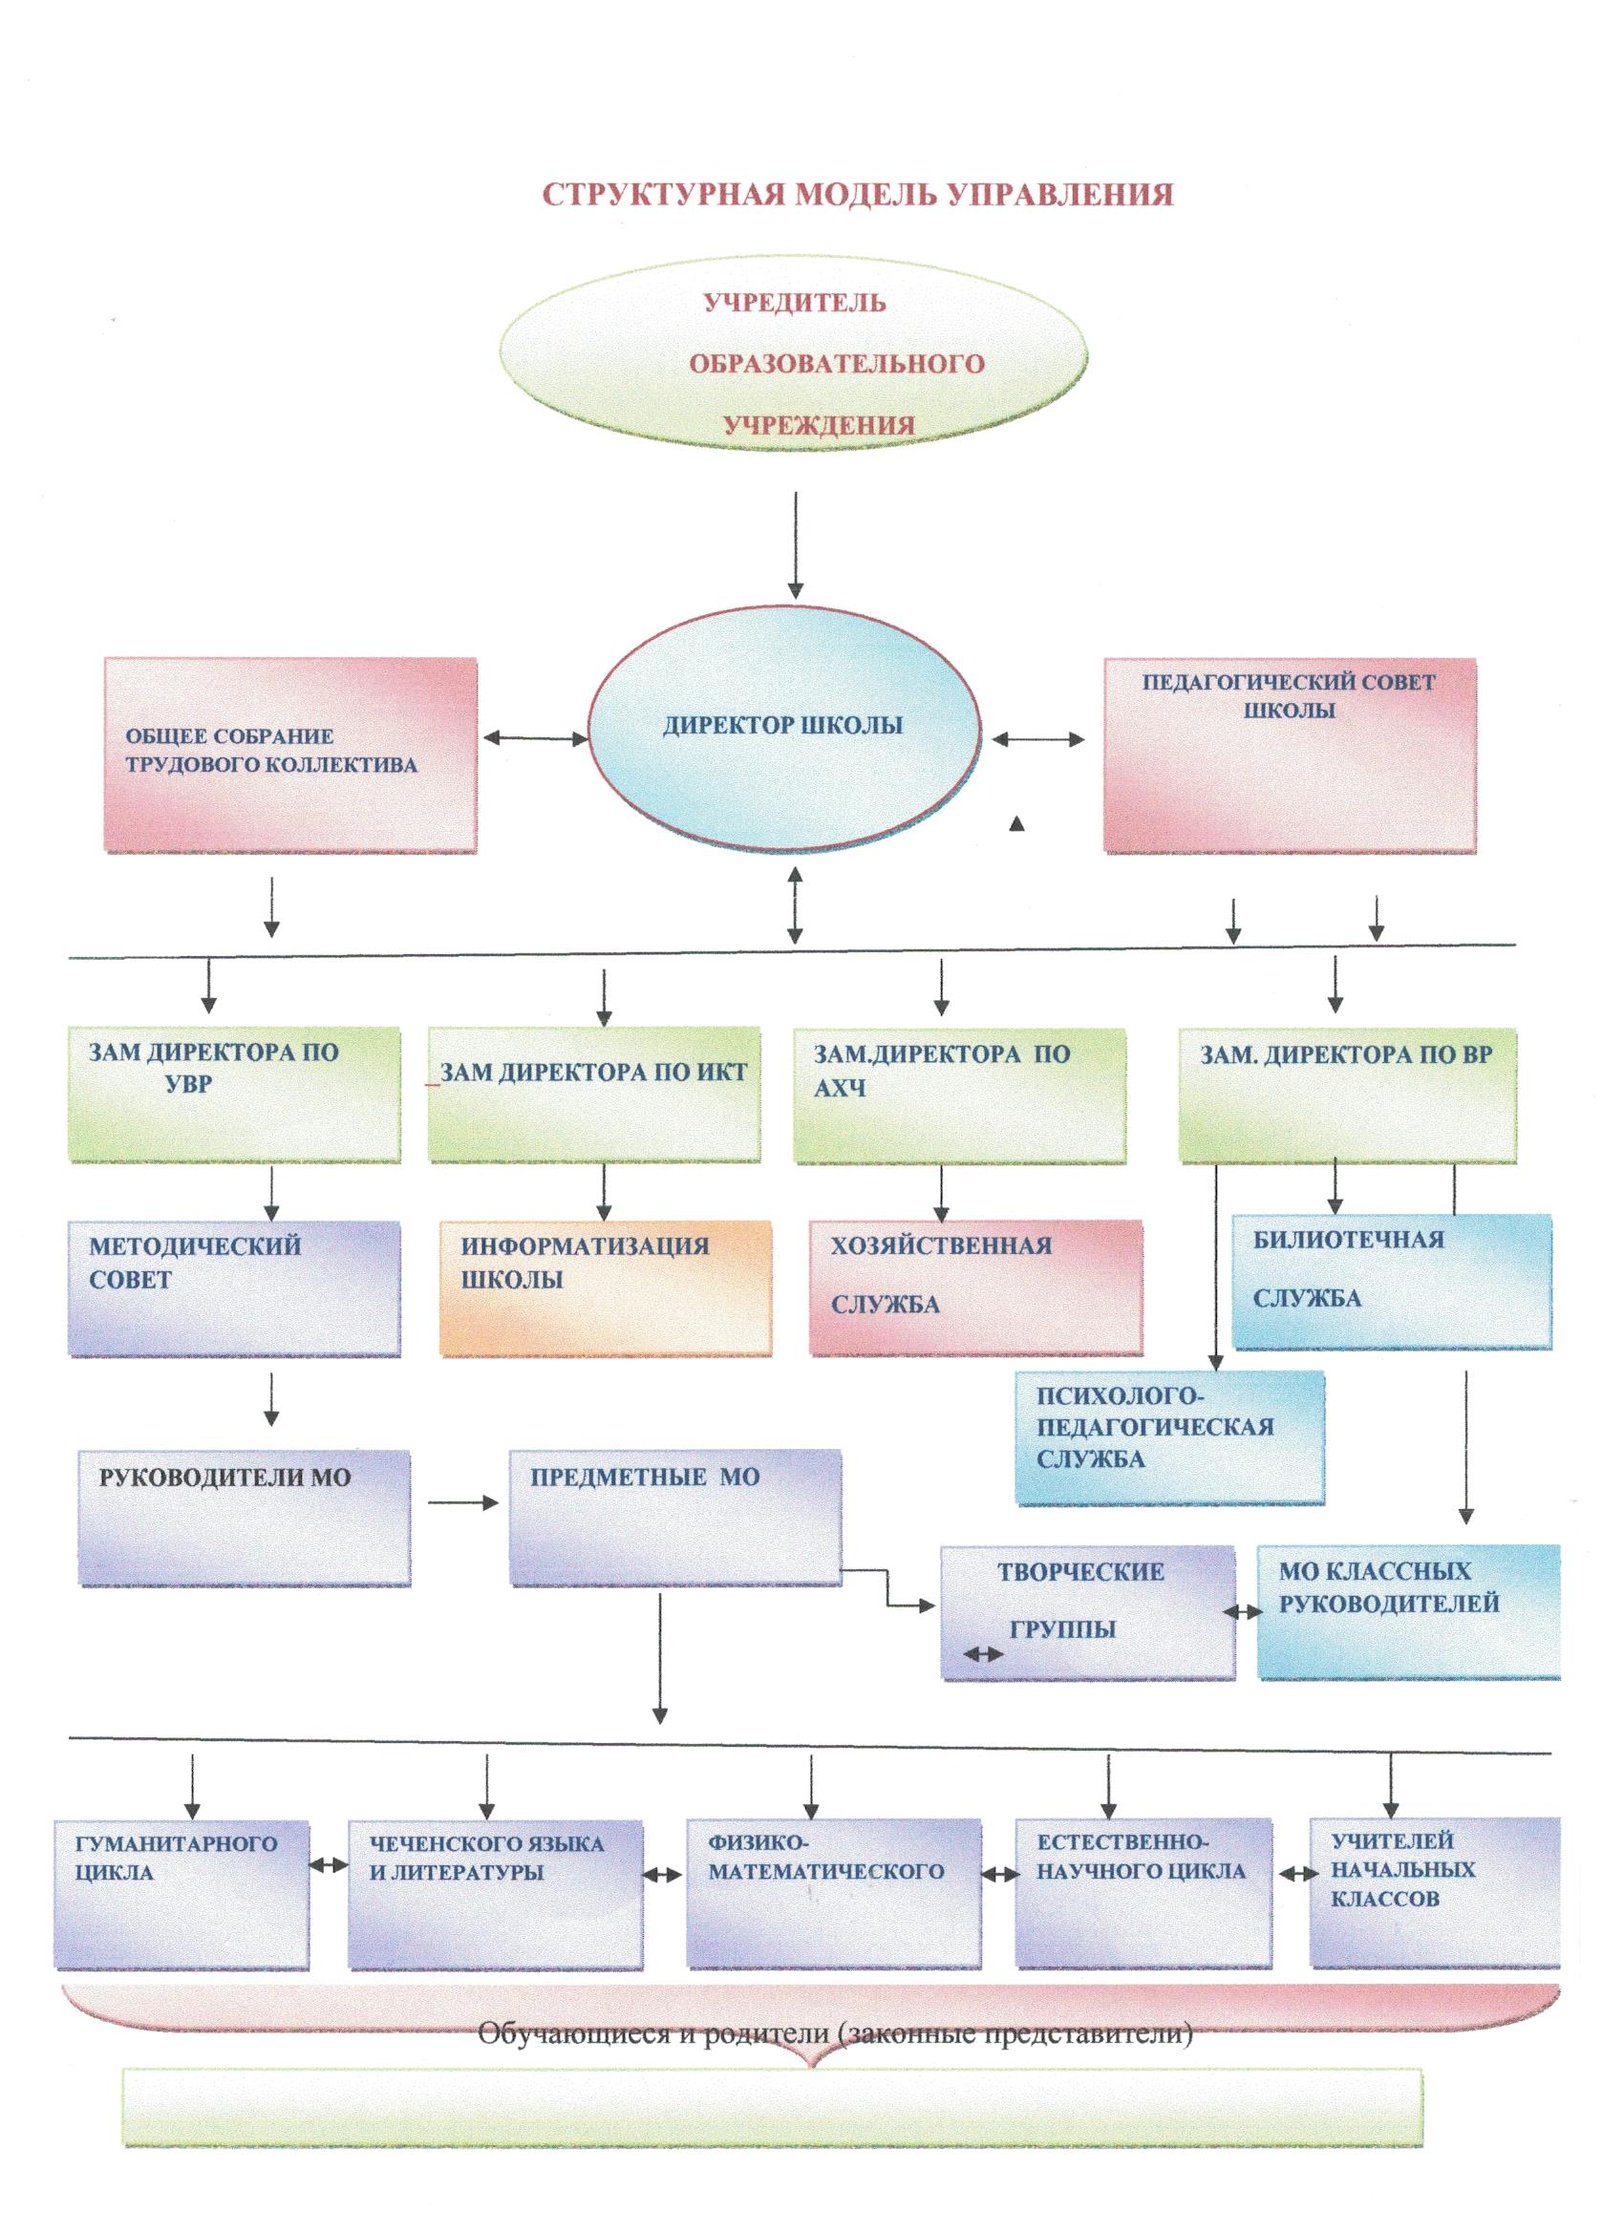

**2. Система управления образовательной организацией.**

Управление образовательной организацией осуществляется в соответствии с Федеральным законом «Об образовании в Российской Федерации» №273-ФЗ и Уставом школы на основе сочетания принципов единоначалия и коллегиальности с учетом демократичности, открытости, приоритета общечеловеческих ценностей, охраны жизни и здоровья человека, свободного развития личности.

Директор, назначенный Учредителем, осуществляет непосредственное управление Учреждением. Директор Учреждения осуществляет управление Учреждением на основе единоначалия, организует работу Учреждения и несет ответственность за свои действия в соответствии с законодательством Российской Федерации, уставом и трудовым договором.

Формами самоуправления в Учреждении являются: Общее собрание трудового коллектива Учреждения, педагогический совет Учреждения.

Органы самоуправления создаются и действуют в соответствии с Уставом и локальными нормативными актами Учреждения.

Полномочия трудового коллектива Учреждения осуществляет Общее собрание трудового коллектива.

Педагогический совет учреждения, создан в целях организации воспитательно-образовательного процесса в учреждении.

Членами педагогического совета являются все педагогические работники Учреждения, в том числе совместители, а также председатель Совета родителей.

В соответствии с основными задачами школы, в целях учета мнения учащихся, родителей (законных представителей) несовершеннолетних учащихся и педагогических работников в образовательной организации выстраивается система управления образовательной деятельностью:

**1 уровень**

Общее собрание трудового коллектива Учреждения

Педагогический совет

Директор школы

**2 уровень**  
Заместители директора

Методический совет  
Аттестационная комиссия  
**3 уровень**  
Школьные МО учителей-предметников

Временные творческие коллективы  
Социально-психологическая служба

Профсоюзный комитет

Педагогические работники

Все участники образовательного процесса составляют коллектив школы. Полномочия коллектива школы осуществляются общим собранием работников школы. Собрание считается правомочным, если на нем присутствует не менее двух третей состава работников организации.

Компетенция общего собрания работников школы заключается в непосредственном участии работников в управлении школой, согласно действующему законодательству Российской Федерации. На рассмотрение общего собрания могут выноситься вопросы:

− участие в разработке и принятие Правил внутреннего трудового распорядка, изменений и дополнений к ним;

− утверждение от имени школы коллективного договора;

− принятие решения о заключении Коллективного договора;

− ознакомление с проектами локальных актов школы, затрагивающих трудовые и социальные права работников школы;

− избрание комиссии по трудовым спорам, комиссии по материальному стимулированию;

− обсуждение и одобрение комплексных планов улучшения условий труда и санитарно-оздоровительных мероприятий в школе, контролирование хода выполнения этих планов;

− осуществление контроля за соблюдением работниками школы правил и инструкций по охране труда, за использованием средств, предназначенных на охрану труда;

− выдвижение требований к работодателю по поводу заключения, изменения и выполнения коллективного договора, соглашений по социально - трудовым вопросам;

− формирование предложений о внесении изменений и дополнений в устав школы, рассмотрение устава школы в новой редакции;

− принятие локальных актов, регламентирующих деятельность школы, в пределах своей компетенции;

− заслушивание отчетов директора школы о выполнении задач основной уставной деятельности;

− принятие решений по вопросам, не отнесенным действующим законодательством Российской Федерации к исключительной компетенции других органов;

− разрешение конфликтных ситуаций между работниками и администрацией школы.

Общее собрание представляет полномочия работников школы.

Решения общего собрания, принятые в пределах его компетенции и не противоречащие действующему законодательству и настоящему уставу, являются рекомендательными для администрации школы и всех работников школы.

В целях развития и совершенствования образовательного процесса, изучения передового педагогического опыта в школе действует педагогический совет.

Педагогический совет является постоянно действующим коллегиальным органом управления школой.

Членами педагогического совета являются все педагогические работники школы, включая совместителей и заведующего библиотекой. Председателем педагогического совета является директор школы. Он назначает своим приказом секретаря педагогического совета сроком на один год.

Педагогический совет:

− разрабатывает и согласовывает образовательную программу школы;

− согласовывает локальные акты в пределах своей компетенции;

− обсуждает и принимает решения по любым вопросам, касающимся содержания образования;

− обсуждает и согласовывает план работы школы на учебный год;

− рассматривает вопросы осуществления текущего контроля за качеством знаний обучающихся и за реализацией образовательной программы школы;

− рассматривает итоги работы по четвертям и полугодиям; итоги учебного года;

− принимает решение о проведении промежуточной аттестации учащихся; форме и сроках ее проведения;

− решает вопрос о допуске учащихся выпускных 9-х и 11-х классов к государственной итоговой аттестации, награждении обучающихся;

− решает вопрос об условном переводе обучающихся, имеющих академическую задолженность, в следующий класс;

− решает вопрос об оставлении обучающихся на повторный год обучения (по усмотрению родителей (законных представителей) обучающихся); о переводе на обучение по адаптированным образовательным программам в соответствии с рекомендациями психолого-медико-педагогической комиссии и по усмотрению родителей (законных представителей) обучающихся либо об обучении учащихся по усмотрению их родителей (законных представителей) по индивидуальному учебному плану;

− решает вопрос о переводе в следующий класс обучающихся, освоивших в полном объеме образовательные программы;

− решает вопрос о создании школьных методических объединений педагогических работников и методического совета в целях участия педагогических работников в обеспечении качества и развития содержания образования в школе, организации методической работы в период между заседаниями педагогического совета;

− выступает от имени школы с ходатайством о представлении педагогических работников к наградам и почетным званиям.

Педагогический совет имеет право:

- создавать временные творческие объединения с приглашением специалистов различного профиля, консультантов для выработки рекомендаций с последующим рассмотрением их на педагогическом совете;

- принимать окончательное решение по спорным вопросам, входящим в его компетенцию;

- принимать, утверждать положения (локальные акты) с компетенцией, относящейся к объединениям по профессии.

Педагогический Совет определяет:

• порядок проведения промежуточных аттестаций для учащихся;

• условный перевод учащихся, имеющих академическую задолженность по одному предмету, в следующий класс;

• повторное обучение, перевод в класс компенсирующего обучения или перевод на семейное образование (по усмотрению родителей (законных представителей) учащихся, имеющих академическую задолженность по двум или более предметам по результатам учебного года;

• допуск к государственной (итоговой) аттестации выпускников основной и средней школы;

• перевод в следующий класс, учащихся, освоивших в полном объеме образовательные программы;

• отчисление обучающихся из Учреждения.

В целях учета мнения обучающихся, родителей (законных представителей) несовершеннолетних обучающихся и педагогических работников по вопросам управления школой и при принятии школой локальных нормативных актов, затрагивающих их права и законные интересы, по инициативе обучающихся, родителей (законных представителей) несовершеннолетних обучающихся и педагогических работников в школе:

− создается совет обучающихся;

− создается совет родителей (законных представителей) несовершеннолетних обучающихся (далее - совет родителей);

− действует профессиональный союз работников школы(далее - представительный орган работников).

Деятельность созданных советов обучающихся, родителей, профессионального союза работников школы регламентируется локальным нормативным актом школы и Порядком учета мнения обучающихся, родителей (законных представителей) несовершеннолетних обучающихся и педагогических работников по вопросам управления школой и при принятии школой локальных нормативных актов, затрагивающих их права и законные интересы.

Сформированная структура управления позволяет реализовывать образовательные программы всех заявленных уровней образования. Руководство Учреждением ведется в соответствии с законодательством РФ.

Непосредственное управление педагогическим процессом реализует Директор школы и его заместители по учебной, научно-методической, воспитательной, административно-хозяйственной работе, информатизации школы.

Важным элементом системы управления является открытая информационная среда школы.